- Carga el siguiente proyecto html en visual studio y realiza una captura
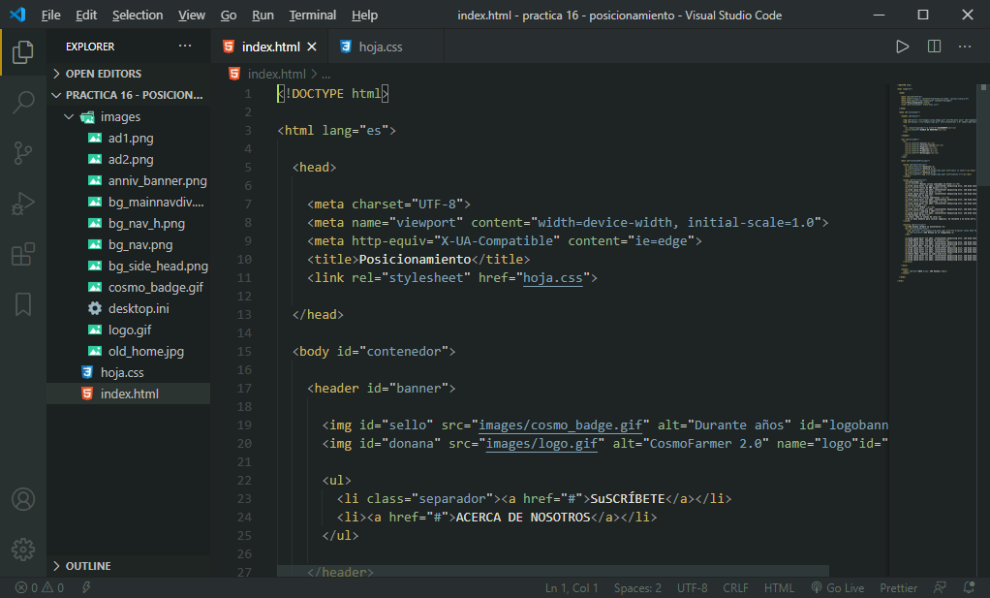
- Ejecuta live server para ver el resultado y realiza una captura
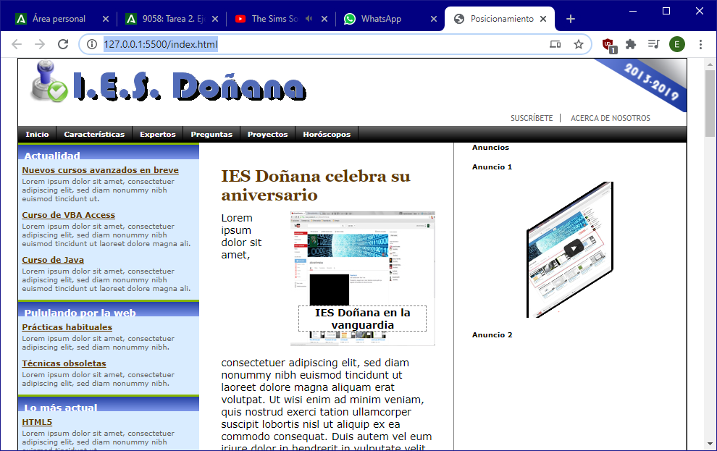
- Sustituye todos los elementos top por bottom y viceversa y realiza una captura de pantalla del resultado en el live server
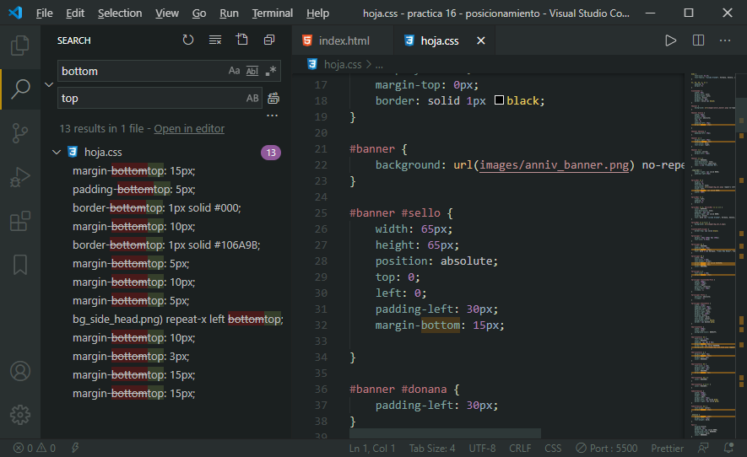
- Crea algunos snippets de código en html que puedas incorporar en nuestra página y agregalos en el footer. 2 veces seguidas.
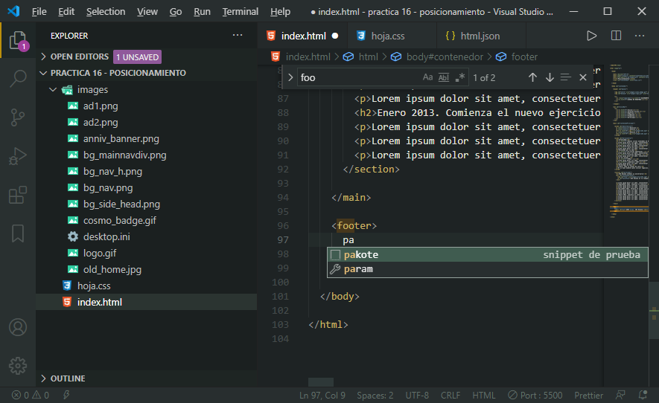

- Gracias al plugin intellisense de css, crea una clase “YoMeLlamoRalph” que cambie el tamaño del texto
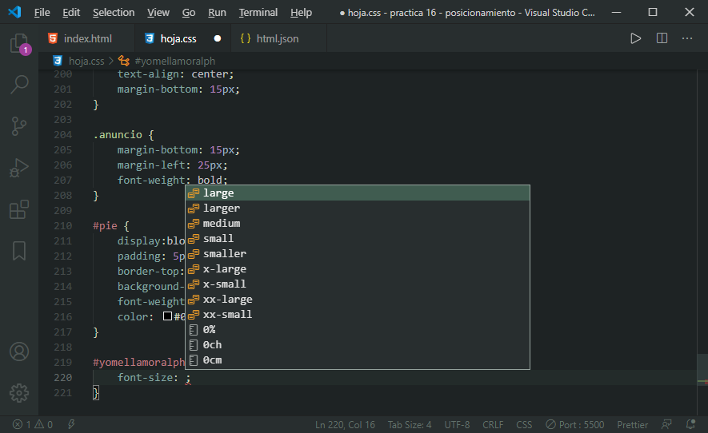
- Busca un plugin de html que creas que te pueda simplificar el trabajo
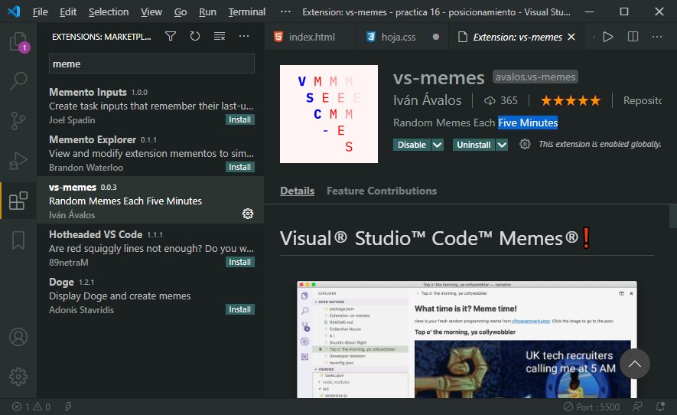
Se trata de vs-memes. Si observamos de forma objetiva el termino “simplificar” quizá no sea el más idóneo, pero encuentro interesante y divertido que en sesiones intensas de picar código, puedas recibir de forma espontánea un meme. Bueno en realidad no creo que sea buena idea que te distraigan cada 5 minutos… o si?

Para hacerlo funcionar, es necesario en cada sesión de trabajo con code que abras la linea de comando (F1 ó CTRL+SHIFT+P) y ejecutemos la orden: Memes: Start VS-memes session

